2016-2017 оқу жылында
қазақ тілі мен әдебиеті пәнінің мұғалімі
Бекболатова Ботагоз Кунанбаевнаның
І жартыжылдық бойынша
шығармашылық есебі

Бүгінгі күні жаңа педагогикалық әдіс-тәсілдер мен этнопедагогикалық құндылықтарды негізге ала отырып, ұлтжанды, жан-жақты қабілетті жаңа заманның жеке тұлғасын қалыптастырудың заманға негізделген жаңа жолдарын іздестіру, отансүйгіш, жан-жақты білімді шәкірт оқыту – ұстаз жұмысының басты мақсаты.
Мұғалім өз білімін үнемі толықтырып отыруы, оқыту мен тәрбиелеудегі заманауи әдіс-тәсілдер мен ақпараттық құралдарды қолдану тәсілдерін меңгере білуі керек.
Осыған орай, «Қазақ тілі мен әдебиеті пәнін оқытудың мазмұны мен әдістемесі» және «Оқу мен Жазу арқылы Сын Тұрғысынан Ойлауды Дамыту» курстарынан өтіп, үйренген әдіс –тәсілдерді күнделікті сабақта қолданып отырамын.
« Дауға салса, алмастай қиған,ойға салса, қорғасындай балқыған ,өмірдің кез-келген орайында әрі қару, әрі қалқан болған –Ана тіліміз », - деп Елбасымыз Н.Ә.Назарбаев айтып өткендей, ана тілінің мәртебесін көтеру қазақ тілі мамандарының басты міндеттерінің бірі.
Осыған сәйкес, жылдағы дәстүр бойынша Тәуелсіз елімізде өмір сүріп отырған түрлі ұлт өкілдері арасындағы достық пен бірлікті нығайту барысында мемлекеттік тілге құрмет сезімдерін қалыптастыру, үш тілдік саясатты дамыту мақсатында аталмыш оқу жылының алғашқы мерекесі – Тілдер мерекесі өз деңгейінде өтті. Бастауыш сынып пен жоғарғы сынып оқушылары ұлттарға бөлініп, кезекпен әр ұлттың салт-дәстүрін, әдет-ғұрпын, өнерін ортаға салып, тамашалады.

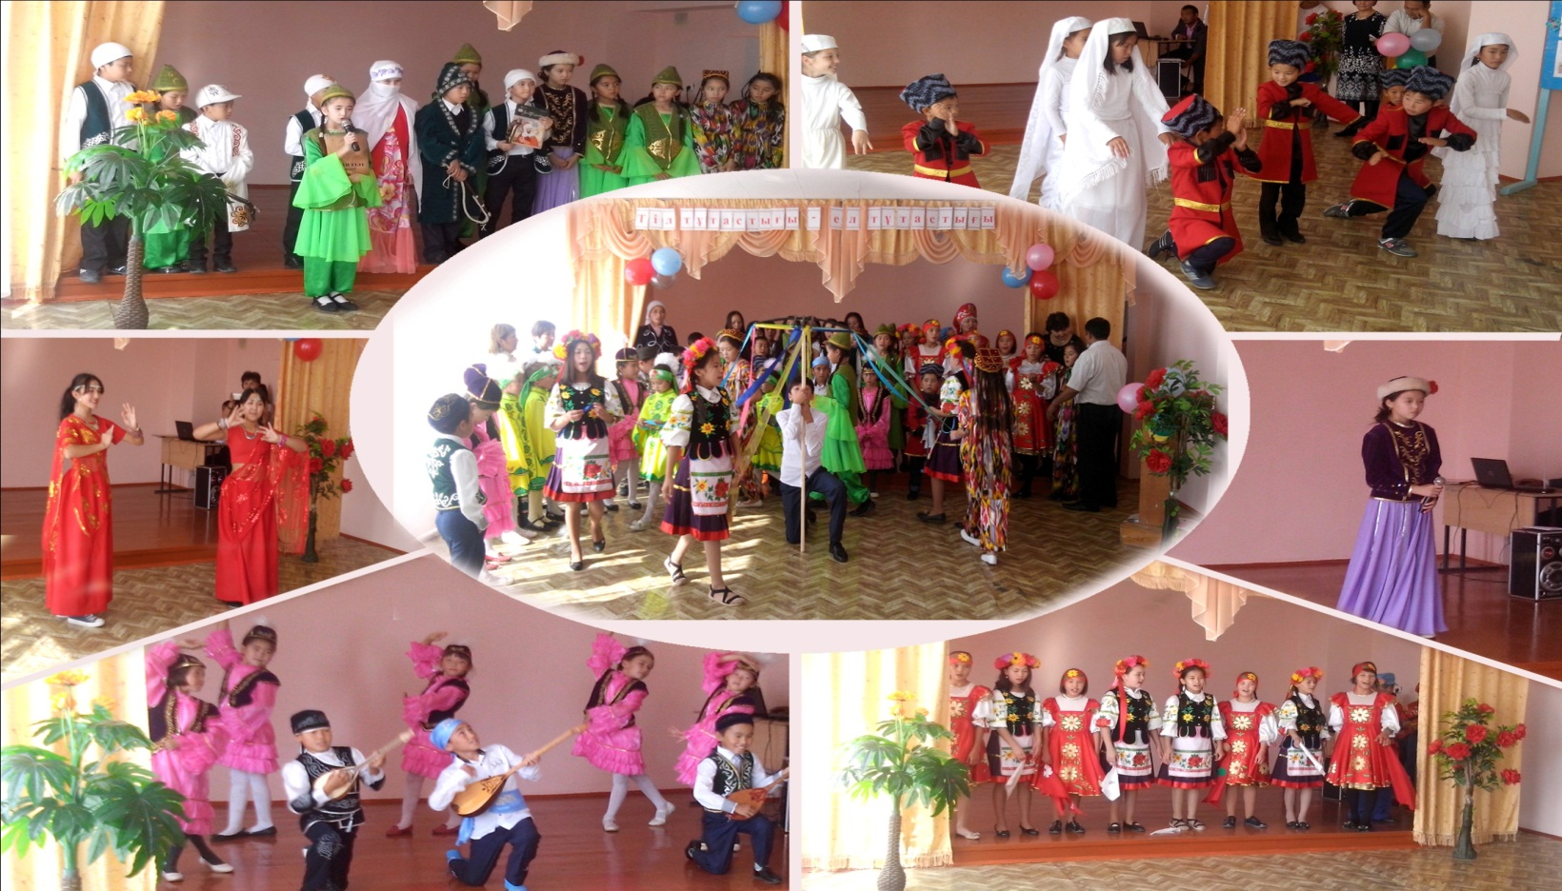

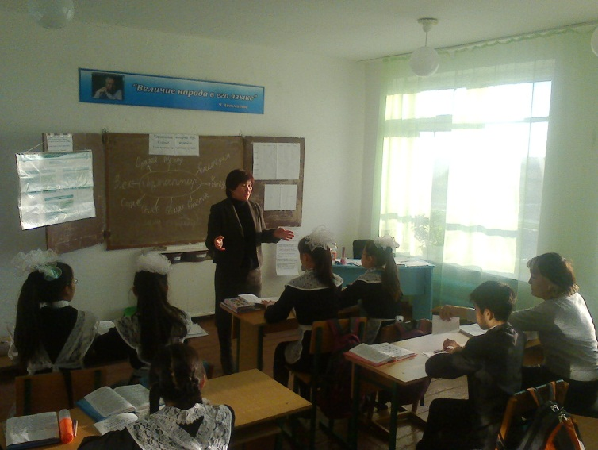
Осы жылдың қазан айында пәннің адам өміріндегі маңыздылығын түсіндіру, тілдің мемлекеттік мәртебесін қалыптастыру мақсатында «Тіл – ұлттың тірегі» атты қазақ тілі апталығы өткізілді. Жоспарға сай 5-7- сыныптар аралығында «Сөз мерген» сайысы, 7-9- сыныптар аралығында «ХХІ ғасыр көшбасшысы» интеллектуалдық сайысы, 5-7-сыныптар аралығанда «Мақал –сөздің азығы, Жұмбақ –ойдың қазығы» сайысы, 5-9-сыныптар аралығында мәнерлеп оқу, шығармалар сайысы ұйымдастырылып, белсенділік танытқан оқушылар мақтау қағазымен марапатталды.
Сондай-ақ, сабақ – оқыту мен тәрбиелеудің негізгі формасы мен орталығы»,- деп айтпақшы, қазақ тілі мен әдебиет сабақтарында технологиялық әдіс тәсілдерді пайдалана отырып, оқушылардың сөйлеу тілдерін шығармашылық қабілеттерін дамыту мақсатында 7-сыныпта А. Байтұрсынұлының «Екі шыбын» өлеңі, 5-сыныпта «Лексикадан өткенді қайталау», 9-сыныпта «Айтыс. «Біржан- Сара» айтысы тақырыптарында ашық сабақ өткізілді. Аталған сайыстарда
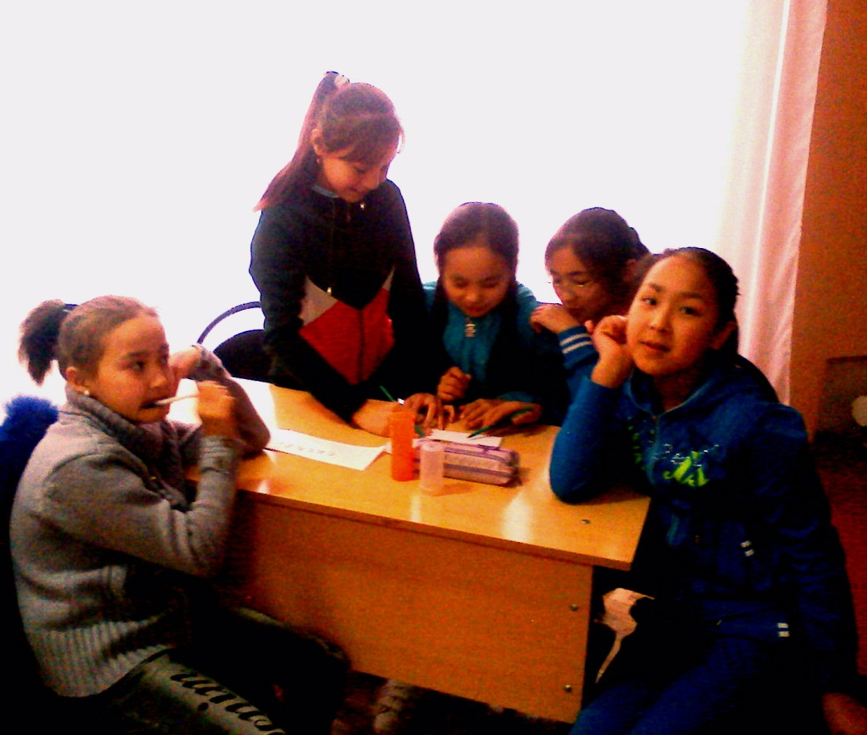
Сондай-ақ, сыныптан тыс 6-7- сыныптар аралығында «Тіл білгірі» атты викториналық ойын, 7-9-сыныптар аралығында «Қыз тәрбиесі – ұлт тәрбиесі» тақырыбында дөңгелек үстел ұйымдастырылды.
Жоспарға сай қараша айында мектепішілік олимпиада өткізілді. Олимпиадаға 7-9-сынып оқушылар арасынан Әнесова Ә., Маратова А., Шаймұрат А., Жақсылық А., Кешуова Т., Кусаинова А., Айкен Е. қатысты. Ал 9-сынып оқушысы Шаймұрат А. аудандық пән олимпиадасына қатысып келді.
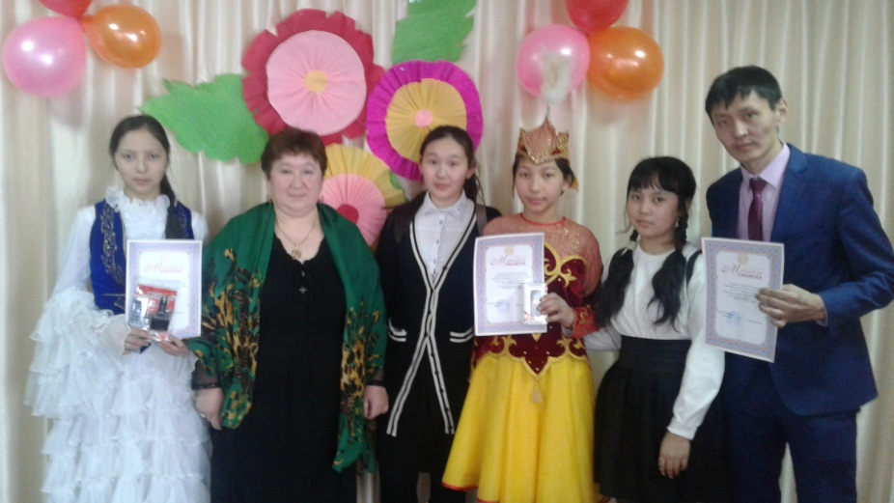
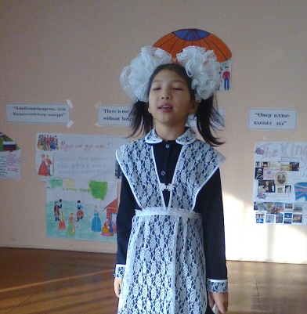
Темірхан Аружан ҚР Тәуелсіздігінің 25 жылдығына арналған «Менің елім Тәуелсіз Қазақстан!» тақырыбында өткізілген «Ақмола жұлдыздары» атты аудандық көркемөнерпаздар байқауына белсене қатысқаны үшін алғыс хатпен марапатталды.
Желтоқсан айында аудандық «Жарқын болашақ» олимпиадасына төрт оқушы қатысып, «Сөз шеберлері» аталымы бойынша 7-сынып оқушысы Темірхан Аружан І орынды, «Әнші бұлбұлдар» аталымы бойынша 9-сынып оқушысы Кешуова Ұлжан ІІ орынды иеленіп, Темірхан Аружан облысқа жолдама алып, мақтау қағазымен марапатталды.
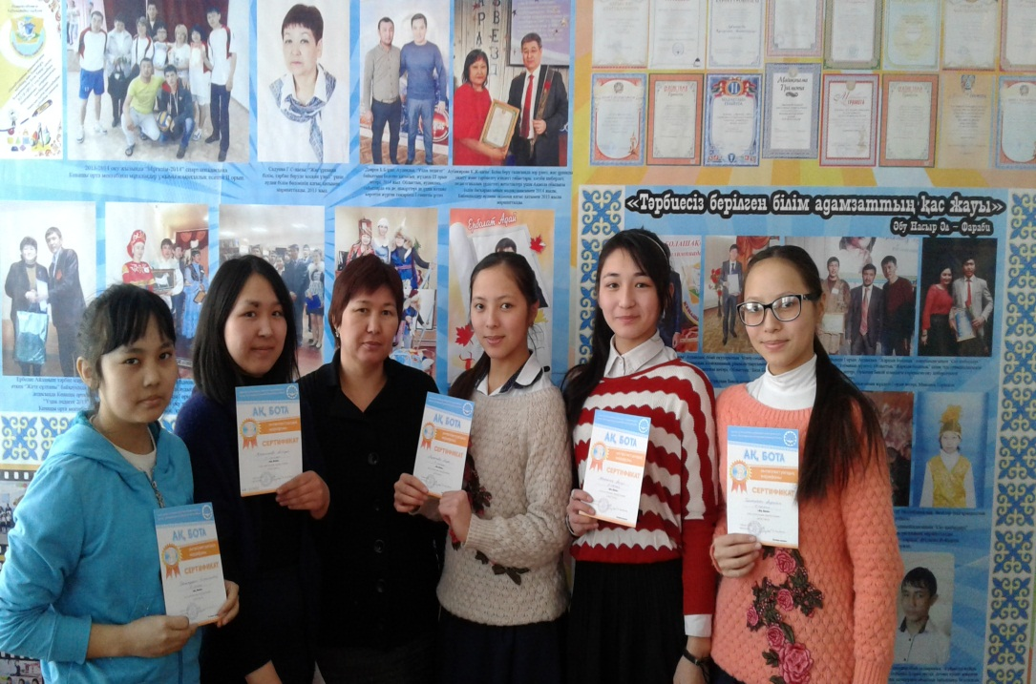
5-9-сынып оқушылары қазан айында республикалық «Ақ бота» интеллектуалдық сайысына қатысып, 5-сынып оқушылары Аманжол Олжас пен Маратова Алуа, 9-сынып оқушысы Жақсылық Ақгүл ІІІ орынға иеленіп, дипломмен марапатталды.

Педагогикалық кеңесте «Балалардың тілін, есте сақтау қабілеттерін дамытуда мнемотехника әдісінің тиімділігі» тақырыбында баяндама оқылды.
Сонымен, оқушылардың жеке басының ерекшелігін ескере отырып, таным белсенділігін арттыру, оқытудың жаңа әдіс-тәсілдерін қолдану арқылы баланың дүниеге көзқарасын қалыптастыруға жол ашу, оқушылардың шығармашылық қабілетін дамыту мақсатында жұмыс істеу – ұстаздың міндеті. Өйткені болашақ данышпандарды тәрбиелейтін, дарындыларды өмірге әкелетін, таланттың талабын танытатын, бұлақтың көзін ашатын, ұстаз екендігіне дау жоқ. Сол себепті оқу мен тәрбиені бала бойына қатар сіңіруде аянбай еңбек ету керек.

